 บันทึกข้อความ
ส่วนราชการ สำนักงานสาธารณสุขอำเภอเซกา จังหวัดบึงกาฬ โทร. ๐ ๔๒๔๙ ๗๑๓๔
ที่ บก ๐233/34 วันที่ 26 มีนาคม 2569
เรื่อง ประกาศผลการปฏิบัติราชการประจำปี และขออนุญาตเผยแพร่บนเว็ปไซต์หน่วยงาน
เรียน สาธารณสุขอำเภอเซกา
เนื่องด้วย สำนักงานสาธารณสุขจังหวัด ได้ทำการประกาศผลการประเมินผลการปฏิบัติราชการของข้าราชการพลเรือนสามัญสังกัดราชการบริหารส่วนภูมิภาคในจังหวัดบึงกาฬ รอบที่ 2 (1 เมษายน 2568 ถึงวันที่ 30 กันยายน 2568) ประจาปีงบประมาณพ.ศ. 2568 เป็นไปตามหลักเกณฑ์และวิธีการประเมินผลการปฏิบัติราชการของข้าราชการพลเรือนสามัญ(ตามหนังสือสานักงาน ก.พ. ที่ นร 1012/ว 20 ลงวันที่ 3 กันยายน 2552) และประกาศจังหวัดบึงกาฬลงวันที่ 6 มีนาคม 2568 เรื่อง หลักเกณฑ์และวิธีการประเมินผลการปฏิบัติราชการของข้าราชการพลเรือนสามัญในจังหวัดบึงกาฬ ข้อ 10 (6) จึงขอประกาศรายชื่อข้าราชการพลเรือนสามัญผู้มีผลการปฏิบัติราชการระดับดีมากขึ้นไป นั้น
ในการนี้ สำนักงานสาธารณสุขอำเภอเซกา จึงขออนุญาตเผยแพร่ ประกาศดังกล่าว ผ่านเว็บไซต์ของสำนักงานสาธารณสุขอำเภอเซกา https://www.skdop.com/ เพื่อให้เจ้าหน้าที่และประชาชนรับทราบโดยทั่วกัน
จึงเรียนมาเพื่อโปรดทราบและพิจารณาอนุญาต
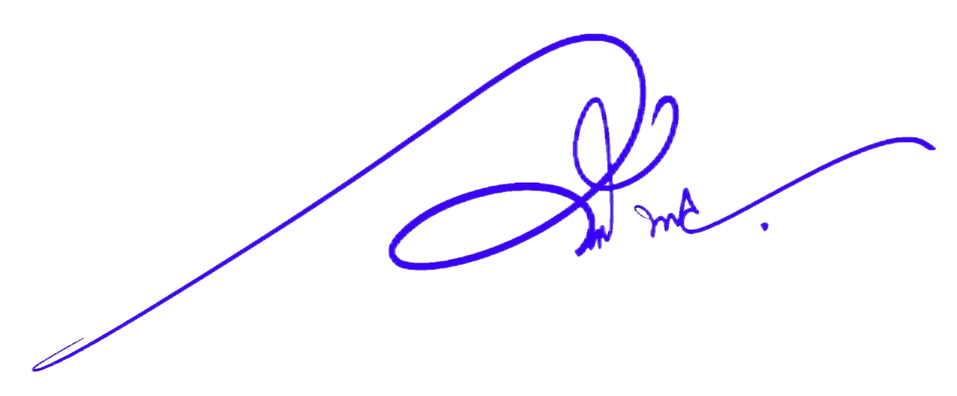
(นายวีรวุฒิ พุทธาอามาตย์)
เจ้าพนักงานสาธารณสุขชำนาญงาน

ความเห็นผู้บังคับบัญชา ☑ อนุญาต
☐ ไม่อนุญาต.............................................
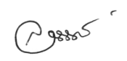
(นายสมพาน โคตรธารินทร์)
สาธารณสุขอำเภอเซกา

